**Nama : Kevindra Adityananda Galih Prakasa**

**NIM : A11.2018.11355**

**Kel : A11.4502**

**Game Mager Indo**

1. Fitur yang ada pada game

* Yang pertama ada tampilan halaman utama game yang berisi menu-menu dari game-game yang bisa dimainkan yang tipenya seperti minigames.
* Kemudian ada menu Hadiahku yang berisi hadiah jika sudah melakukan penukaran setelah memenangkan sebuah permainan atau memperoleh peringkat teratas.
* Selanjutnya ada menu Toko untuk membeli item-item didalam game seperti ticket yang nantinya digunakan untuk memainkan sebuah game.
* Yang terakhir ada menu Peringkat dimana berisi urutan leaderboard dari player yang nantinya akan menentukan hadiah apa yang diperoleh untuk beberapa player dengan peringkat teratas.
* Berikut adalah screnshoot fitur dari game Mager ini:

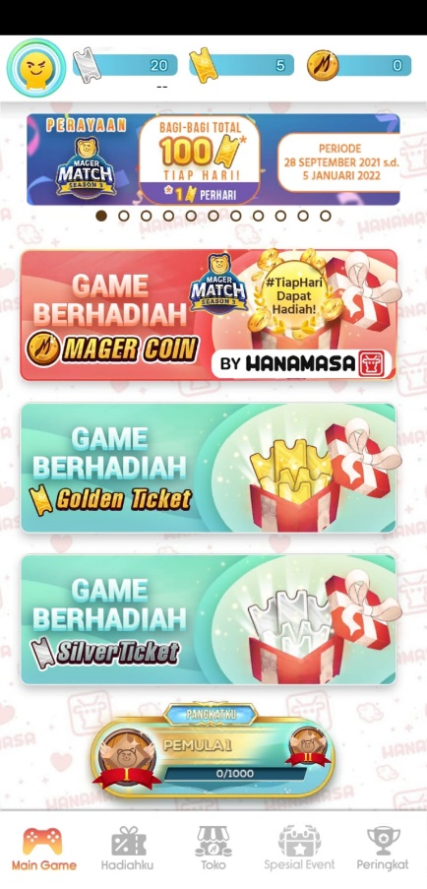

Gambar Tampilan Main Menu Game

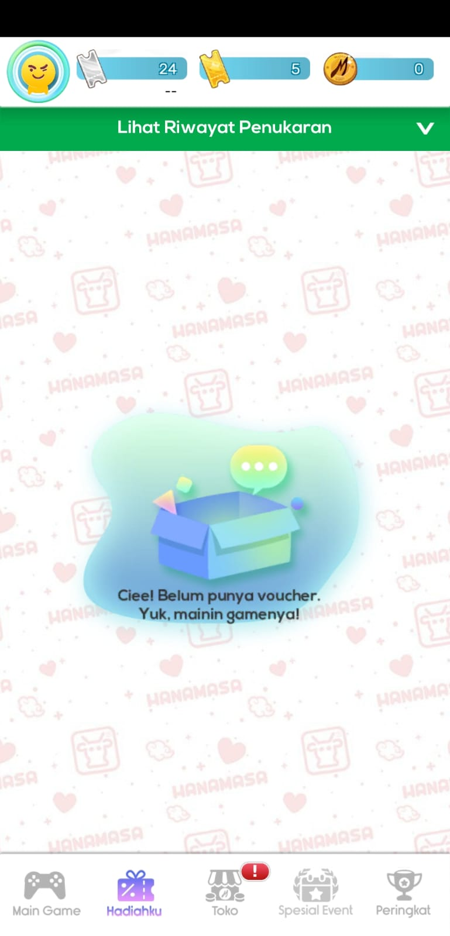

Gambar Tampilan Menu Hadiahku

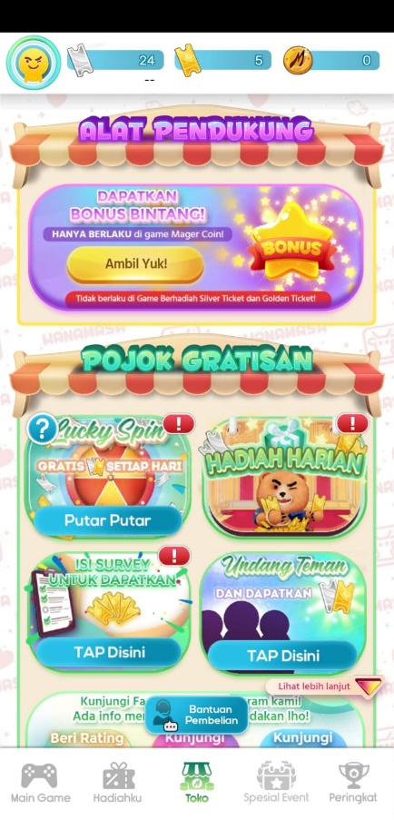

Gambar Tampilan Menu Toko/Shop

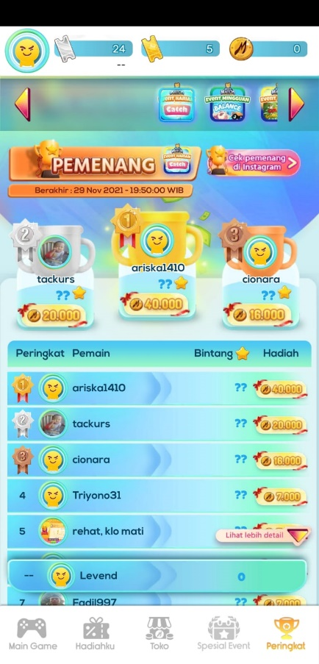

Gambar Tampilan Menu Peringkat/Leaderboard

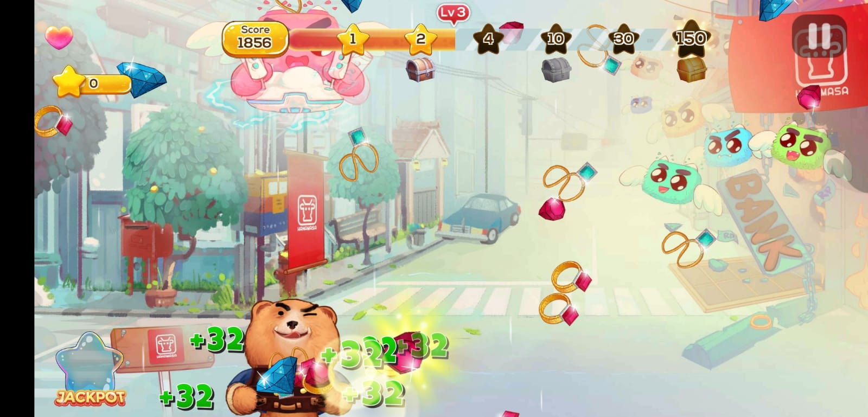

Gambar Tampilan salah satu gameplay dari minigames yang ada

1. Analisa mengapa banyak downloader

* Setelah saya mengunduh game ini, saya mendapat beberapa kesimpulan mengap game ini banyak yang unduh. Yang pertama karena menyediakan banyak jenis game didalamnya atau berisi beberapa minigames sehingga tidak membosankan.
* Yang kedua, game ini menawarkan banyak hadiah berupa berbagai jenis voucher yang diperoleh dengan berbagai cara salah satunya yaitu menjadi peringkat teratas pada leaderboard. Hal ini membuat game ini diminati banyak user karena berbagai penawaran menarik di dalamnya.
* Yang terakhir karena menurut saya ukuran penyimpanan untuk game ini tidak begitu besar sehingga membuat player lebih nyaman untuk mendownload game ini. Terlebih dengan fitur dan gameplay yang ditawarkan hal ini sangat layak untuk didownload.